BRALET Antoine 5ETI majeure IMI

DURET Guillaume

Compte Rendu du TP de Calibrage

Année 2020-2021

# Introduction

L’objectif de la méthode est de réaliser le calibrage de la caméra « Logitech HD Webcam C270 ». Ce calibrage s’effectuera à l’aide de photos contenant un échiquier ou les différentes intersections des cases représenterons des points de référence dans l’image. Les points de références seront associés à des point connus dans le repère camera et à l’aide de ses données nous allons déterminer les paramètres extrinsèques nécessaires au changement de repère Objet/Camera et les paramètres intrinsèques lié à la caméra qui permettront les changements de repère Camera/Image/Pixel. La méthode utilisée pour résoudre ce problème sera la méthode de Tsai.

# Données du problème

Le calibrage se fait donc à l’aide de deux photos possédant un échiquier. Les points d’intersection sont les points de référence dans le repère Image

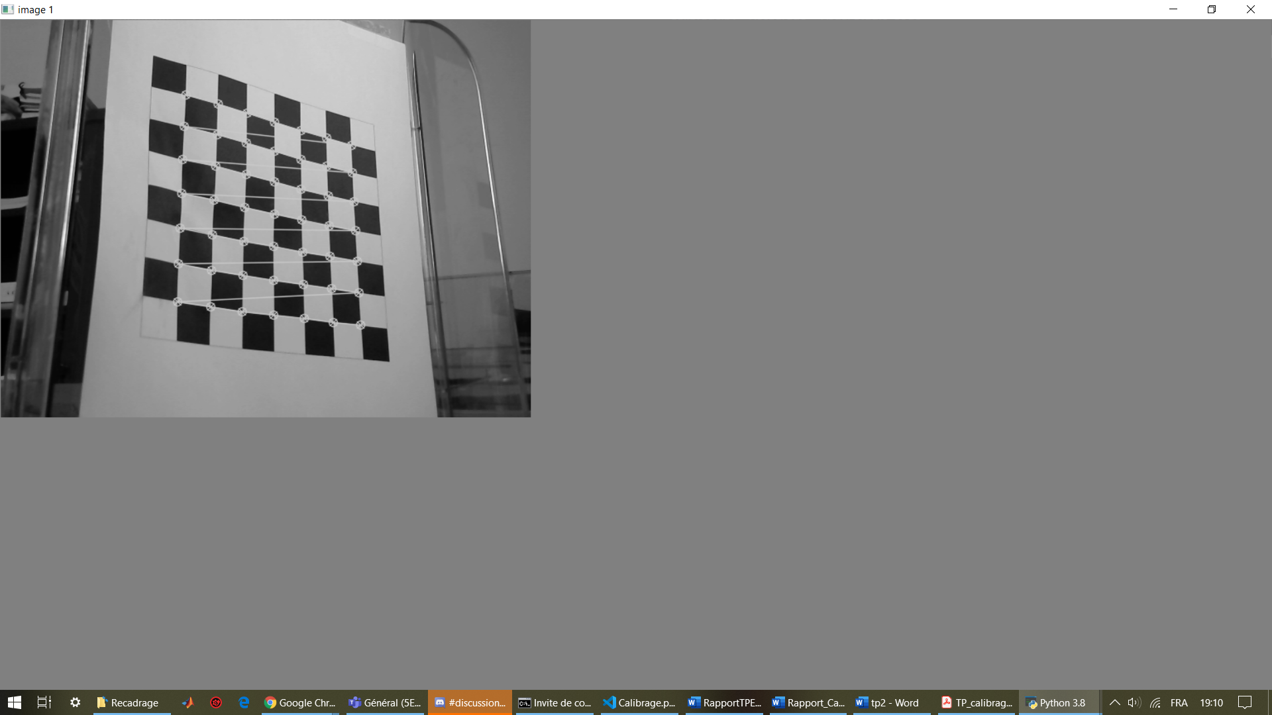

De plus la deuxième photo a été prise avec la même position de caméra avec une caméra reculée de 120 mm.

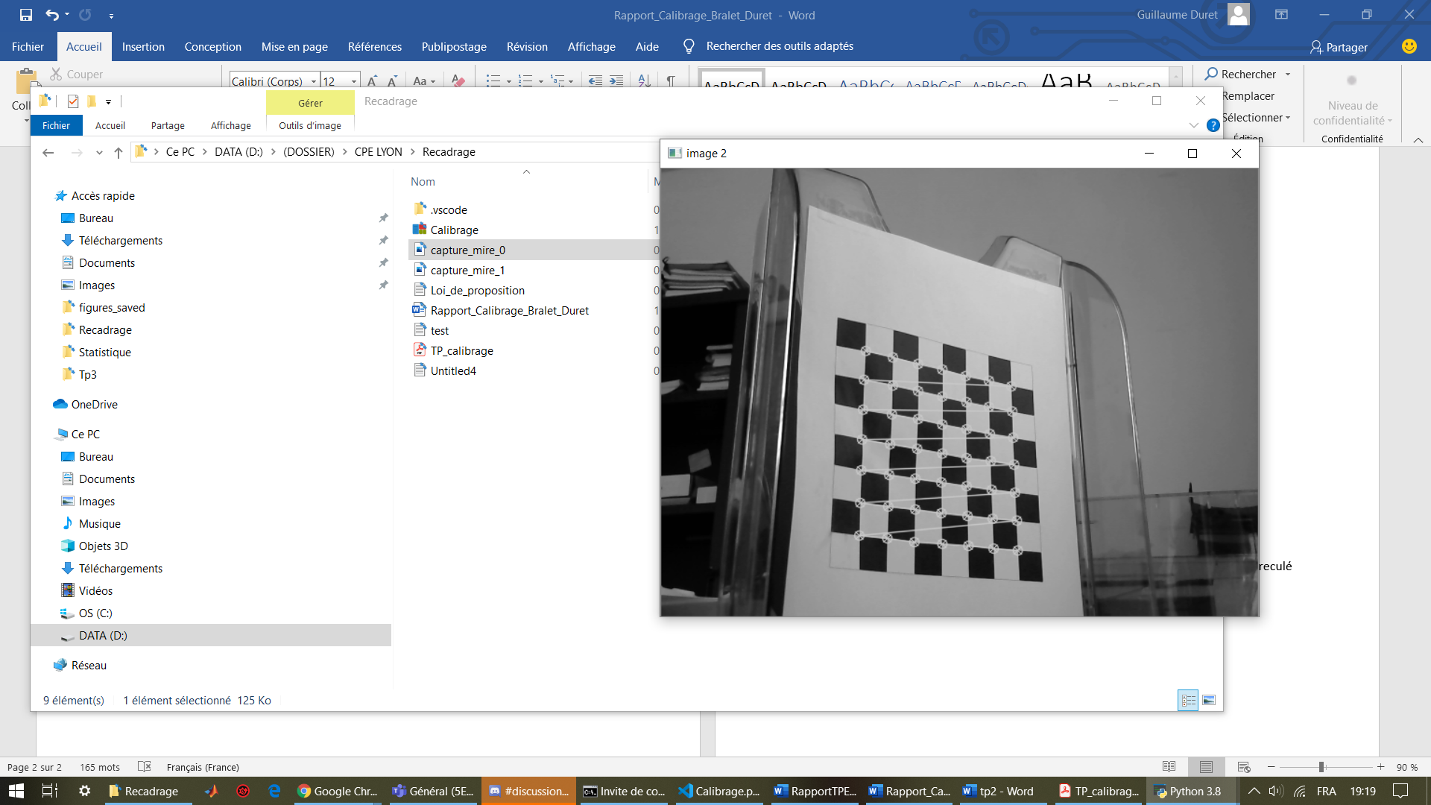

À chaque point détecté dans les images, on associe des points dans le repère objet choisi.

En effet un posant le repère Objet $R_{o}\left(0,e_{1}^{o},e_{2}^{o},e_{3}^{o}\right)$ centré au premier coin détecté en haut à gauche de l’image 1 avec $e_{1}^{o}$ en direction de la droite et $e_{2}^{o}$ en direction du bas et ainsi $e_{3}^{o}$ en direction de la profondeur.

Dans ce repère aligné à l’échiquier de l’image 1 nous repérons tous les points de l’échiquier avec une profondeur de 0, pour l’image 2 les points sont identiques mais avec une profondeur de 120 mm.

De plus la focale $f$ de la caméra est connu à l’aide de la documentation technique de la camera et est égale à 4 mm.

Le calibrage est déterminé par la méthode de Tsai qui permet de décomposer le problème suivant en plusieurs résolution de systèmes linéaire.

Le problème général peut être écrit de façon matricielle de la forme :

$$\left(\begin{matrix}αU_{1} \\ αU_{2} \\ α\end{matrix}\right)=\left(\begin{matrix}f_{1} & 0 \\ 0 & f_{2} \\ 0 & 0\end{matrix} \begin{matrix}i_{1} & 0 \\ i_{2} & 0 \\ 1 & 0\end{matrix}\right) \left(\begin{matrix}1 & 2 \\ 3 & 4 \\ 5 & σ \\ 7 & 8\end{matrix} \begin{matrix}1 & 2 \\ 3 & 4 \\ 5 & σ \\ 7 & 8\end{matrix}\right) \left(\begin{aligned}1 \\ 2 \\ 3 \\ 4\end{aligned}\right)$$